专题1-3 高一立体几何专题复习（1）参考答案

1．若直线与平面不垂直，则在平面内与直线垂直的直线的条数为 ．

答案：无数条

2．给出下列四个命题：

①平行于同一条直线的两个平面平行；

②垂直于同一条直线的两个平面垂直；

③平行于同一平面的两个平面平行；

④垂直于同一平面的两个平面垂直．

其中正确的命题是 ．（填序号）

答案：③

3．“直线*l*垂直于△*ABC*的边*AB*，*AC*”是“直线*l*垂直于△*ABC*的边*BC*”的________条件．(填“充要”、“充分不必要”、“必要不充分”或“既不充分也不必要”)

答案：充分不必要

4．已知正方体中，下列结论中，正确的结论是__________.（只填序号）

①； ②平面平面；③； ④平面

答案：①②④

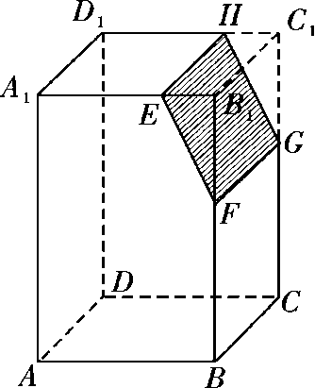5．在三棱锥中，分别是边的中点，当与满足 时，四边形是正方形.

答案：

6．如图，若Ω是长方体被平面截去几何体后得到的几何体，其中为线段上异于的点，为线段上异于的点，且∥，则下列结论中不正确的是___________.

①∥；②四边形是矩形；③Ω是棱柱；④Ω是棱台

答案：④

7．设*a*，*b*表示直线，*α*，*β*，*γ*表示不同的平面，则下列命题中正确的是________．

①若*a*⊥*α*且*a*⊥*b*，则*b*∥*α*

②若*γ*⊥*α*且*γ*⊥*β*，则*α*∥*β*

③若*a*∥*α*且*a*∥*β*，则*α*∥*β*

④若*γ*∥*α*且*γ*∥*β*，则*α*∥*β*

答案：④

8．若、是两个不同的平面，、是平面及之外的两条不同直线，给出四个论断：①⊥②⊥ ③⊥ ④⊥ 以其中三个论断作为条件，余下一个论断作为结论，写出你认为正确的一个命题： _________________________.

答案：②③④①（或①③④②）

9．若长方体三个面的面积分别是，则长方体的体积为 ．

答案：

10．一个封闭的正三棱柱容器，高为3，内装水若干(如图甲，底面处于水平状态)，将容器放倒(如图乙，一个侧面处于水平状态)，这时水面与各棱交点，，，分别为所在棱的中点，则图甲中水面的高度为 .

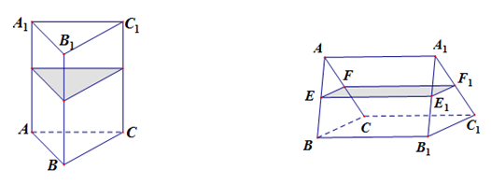

答案：

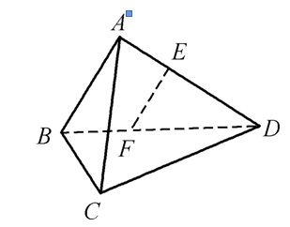11．如图，在三棱锥中，已知，平面平面，点(与不重合)分别在棱上，且

（1）求证：∥平面；

（2）求证：

证明：

　 （1）在平面中，由，∥，

又平面，平面，

因此∥平面.

（2）由平面平面，

且，平面 ，平面平面 ,

可知平面，又平面，则.

又，平面，平面，，

因此平面，又平面，

因此.

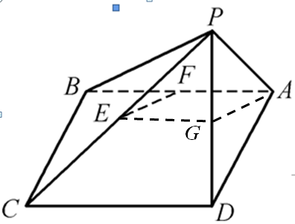12．如图，在四棱锥中，底面为矩形，平面，点(与不重合)分别为的中点.

（1）求证：平面平面；

（2）求证：∥平面.

证明：

（1）由平面，平面，知.

由底面为矩形，知.

又平面，平面，，

因此平面，又平面，

因此平面平面，.

（2）取的中点，连接.

由分别为的中点，可知在中∥且.

又∥且,得∥且,

可知四边形为平行四边形，则∥,

又平面，平面，

因此∥平面.

13．在正方体中，分别为棱的中点.

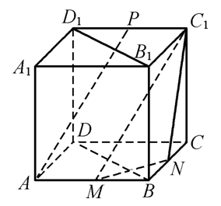（1）求证：∥平面；

（2）求证：平面平面.

证明：

（1）在正方体中，由分别为的中点，

可知∥且,∥且,

得∥且,

可知四边形为平行四边形，则∥,

又平面，平面，

因此∥平面.

（2）连接，在正方体中，

知平面，又平面，得.

又， 分别为棱的中点，知∥，

得，.

又平面，平面，，

因此平面，又平面，

因此，平面平面.

14．如图，在直三棱柱中， 为棱上一点.

（1）若为棱的中点，求证：平面平面；

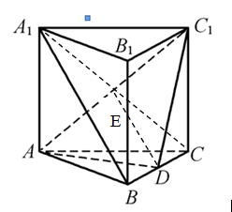（2）若∥平面，求的值.

证明：

（1）在直三棱柱中，平面，又平面，

得.

又为棱的中点，得.

又平面，平面，，

因此平面，又平面，

因此，平面平面.

（2）连接交于点，连接.

由∥平面， 平面，平面平面，

因此∥.

又在平行四边形中，点为线段的中点，

故点为线段的中点.

因此，